ASSUNTO: INDICO AO EXMO. SR. PREFEITO MUNICIPAL, DR. PAULO DE OLIVEIRA E SILVA, AUMENTO DE CARGA HORÁRIA DE PEDIATRA NA UBS DO PARQUE DO ESTADO II.
DESPACHO

SALA DAS SESSÕES____/____/_____
PRESIDENTE DA MESA
INDICAÇÃO Nº DE 2023

SENHOR PRESIDENTE,
SENHORES (as) VEREADORES (as),

Considerando a demanda e a necessidade apontada por moradores do bairro do Parque do Estado II e confirmada junto à Unidade Básica de Saúde local.

INDICO AO EXMO. SR. PREFEITO MUNICIPAL, DR. PAULO DE OLIVEIRA E SILVA que verifique a possibilidade de aumentar de três para cinco horas semanais o atendimento da especialidade de Pediatria na UBS do Parque do Estado II.

SALA DAS SESSÕES “VEREADOR SANTO RÓTOLLI”, em 11 de abril de 2023.

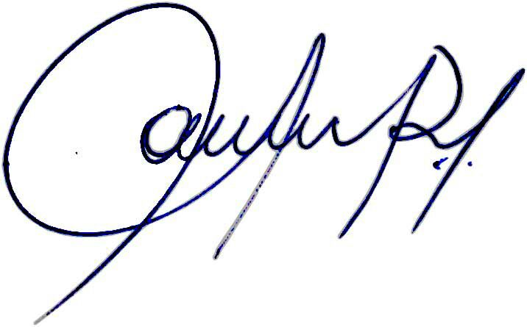

Vereadora e Investigadora da Polícia Civil Sonia Regina Rodrigues Módena
“Sonia Módena”
Presidente da Comissão de Ética, Presidente da Comissão de Defesa e Direito dos Animais e membro da Frente Parlamentar da Agricultura e Agronegócio.

